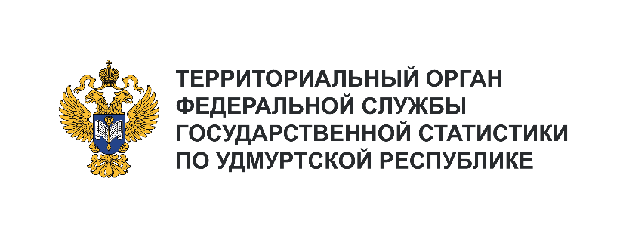**Пресс-служба Удмуртстата**

Телефон: +7 (3412) 69-50-35

e-mail: [18.01.2@](mailto:18.01.2@)rosstat.gov.ru

Информационное сообщение для СМИ

**21 августа 2024, Ижевск**

**О РОЖДАЕМОСТИ В УДМУРТСКОЙ РЕСПУБЛИКЕ**

**В ЯНВАРЕ – ИЮНЕ 2024 ГОДА**

По состоянию на 1 января 2024 года численность постоянного населения Удмуртской Республики составляла 1434,6 тыс. человек, в том числе городского – 943,5 тыс. человек, сельского – 491,0 тыс. человек.

За первые полгода 2024 года в Удмуртской Республике родился 5631 ребёнок (на 455 малышей меньше, чем за тот же период прошлого года). Среди регионов Приволжского федерального округа по уровню рождаемости Удмуртия на пятом месте (7,9 родившихся на 1000 человек населения), уступая лидерство Пермскому краю (8,7‰), Республике Татарстан (8,5‰), Оренбургской области (8,3‰)   
и Республике Башкортостан (8,2‰).

По уровню рождаемости среди муниципальных образований Удмуртской Республики лидируют Завьяловский (11,9‰), Кезский (10,8‰) и Якшур-Бодьинский (9,9‰) районы.

За шесть месяцев 2024 года составлено 3108 записей о заключении брака, что на 87 браков больше, чем в январе – июне прошлого года. Число актовых записей о расторжении брака на 94 больше прошлогоднего и составило 2875 записей.